AINexus
最新版介绍和使用手册
桌面客户端模式 / 服务器模式 / 端点与 Token Pool / 授权与运维

文档范围
本手册基于当前工作区源码与本地界面截图整理，覆盖 AINexus 6.4.0 pre-release 的桌面客户端、服务器 Web 管理界面、常用按钮、字段、运行模式、授权、备份、Token Pool 与故障转移配置。

项目 | 内容
产品定位 | Codex / Claude Code / OpenClaw / Hermes Agent 的本地 API Provider、Token Pool 与 Agent 管理中枢
默认代理地址 | 桌面客户端：http://127.0.0.1:3000；服务器 Web UI：http://127.0.0.1:3000/ui/
授权方式 | 在线卡密激活；Ed25519 票据；最近一次在线校验成功后可离线宽限 30 天
文档生成日期 | 2026-07-08

1. 产品概览
AINexus 是一个面向 AI 编程工具和兼容客户端的本地/服务器 API 代理。它把多个上游 API、不同协议格式、API Key、订阅 Token、Codex 登录凭据、授权状态和使用统计统一管理，并在请求失败时自动切换到可用端点。
- 多端点轮换与故障转移：按端点顺序、可用性、冷却状态与并发限制选择可用上游。
- 协议转换：支持 Claude、OpenAI Chat、OpenAI Responses、Gemini、DeepSeek、Kimi、Poe 等转换器。
- Token Pool：支持普通 API Token Pool、Codex Token Pool 和实验性 Claude OAuth Token Pool。
- 统计与审计：按日、昨日、周、月和历史统计请求数、错误数、输入/输出 Token，可按端点和客户端 IP 筛选。
- 客户端与服务器双模式：桌面客户端适合个人本机使用；服务器模式适合 NAS、Docker 或局域网共享。
运行模式 | 入口 | 适合场景 | 主要界面
桌面客户端 | cmd/desktop | 本机 GUI、系统托盘、启动器、Agent 管理、端点与 Token Pool 管理 | 单页主界面 + 多个弹窗
服务器模式 | cmd/server | 服务器、NAS、Docker、团队内共享 API Provider | 浏览器 Web UI：仪表板、端点、统计、测试、设置
授权服务 | cmd/license-server | 卡密生成、联网激活、续期、禁用、设备管理 | 独立授权后台，不属于普通客户端日常界面

升级兼容性原则
AINexus 已面向客户分发。任何升级、数据库迁移、远程管理或服务器部署，都应先确认旧客户端、旧授权票据、旧 SQLite 数据和 Docker volume 可以继续使用；新增远程能力应默认不改变客户本地端点顺序、开关、凭证或模型。

2. 安装与快速开始

2.1 桌面客户端
- 从 v6.4.0 pre-release 下载对应平台安装包。macOS 解压后把 AINexus.app 移入“应用程序”；Windows 解压后运行 AINexus.exe。
- 首次启动会出现在线授权窗口。输入卡密并联网激活；激活成功后可在最近一次在线校验成功后离线宽限 30 天。
- 默认代理地址为 http://127.0.0.1:3000。Codex CLI 使用 http://127.0.0.1:3000/v1；Claude Code 使用 http://127.0.0.1:3000。
- 在“端点列表”中添加或启用至少一个端点；建议先点击“测试”，确认上游可用后再用于客户端。

2.2 服务器模式
源码运行示例：
go run ./cmd/server
- API Provider：http://127.0.0.1:3000
- Web 管理界面：http://127.0.0.1:3000/ui/
- 健康检查：http://127.0.0.1:3000/health
- Docker Compose 默认可通过 cmd/server/docker-compose.yml 启动，容器数据目录通常挂载到 /data。
变量 | 说明 | 默认/建议
AINEXUS_PORT | HTTP 监听端口 | 3000
AINEXUS_LISTEN_MODE | local 仅本机；lan 监听所有网卡 | local；对局域网开放时设置 lan
AINEXUS_DATA_DIR | 数据目录 | ~/.AINexus；容器内通常为 /data
AINEXUS_DB_PATH | SQLite 数据库路径 | <数据目录>/ainexus.db
AINEXUS_BASIC_AUTH_ENABLED | 保护 Web UI 与管理 API | true
AINEXUS_BASIC_AUTH_USERNAME | Web UI 登录用户名 | admin
AINEXUS_BASIC_AUTH_PASSWORD | Web UI 登录密码 | 首次启动随机生成；生产必须显式设置强密码

3. 桌面客户端模式：界面与按钮
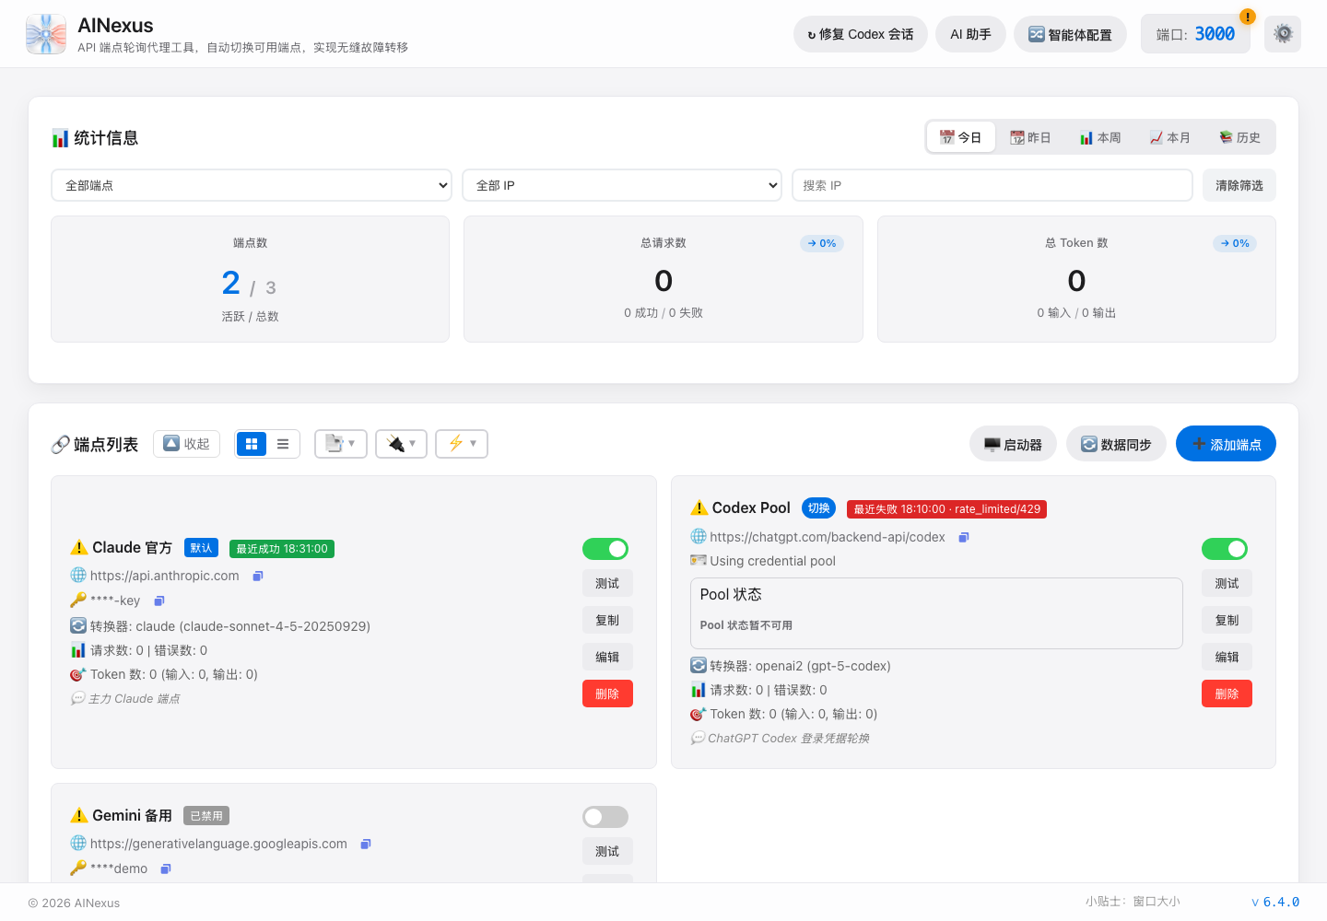
图 1：桌面客户端主界面，包括顶部工具区、统计信息、端点列表、日志与页脚。
区域/按钮 | 作用 | 使用说明
修复 Codex 会话 | 打开 Codex 会话可见性修复工具 | 用于官方 Codex state DB 或会话文件元数据导致会话侧边栏不可见时修复。
AI 助手 | 打开内置 AI Agent 工作台 | 可让 AINexus 帮助检查配置、解释问题或执行本机 Agent 相关任务。
智能体配置 | 打开 Agent Provider 管理 | 为 Claude Code、Codex CLI、OpenClaw、Hermes 等写入或还原 AINexus Provider 配置。
端口号 | 打开访问设置 | 修改代理端口、监听模式，查看本机/局域网地址和活动连接。
齿轮 | 打开设置 | 配置语言、主题、通知、关闭行为、代理、授权和故障转移。
统计标签：今日/昨日/本周/本月/历史 | 切换统计周期 | 历史会打开历史统计弹窗，可按月份查看归档。
端点筛选：端点/IP/搜索 IP/清除筛选 | 过滤统计卡片 | 用于定位某个端点或客户端 IP 的请求与 Token 使用。
端点列表：收起/展开 | 折叠或展开端点区域 | 端点较多时可让日志或统计区域更容易查看。
视图按钮 | 默认卡片视图/紧凑列表视图 | 卡片适合看详情；列表适合端点很多时快速扫描。
筛选按钮：类型/可用性/启用状态 | 筛选端点列表 | 筛选激活时拖拽排序会禁用，避免隐藏项导致顺序误判。
启动器 | 打开本地终端启动器 | 选择 Claude Code 或 Codex，配置项目目录并启动/恢复会话。
数据同步 | 打开备份与同步 | 支持 WebDAV、本地目录、S3 兼容存储。
添加端点 | 打开新增端点窗口 | 新增 API Key、Token Pool、Codex Token Pool 或 Claude OAuth Token Pool 端点。
端点卡片：开关 | 启用/禁用端点 | 禁用后不会参与轮换；建议保留备用端点但禁用未验证配置。
端点卡片：测试 | 测试上游连接 | 保存使用前建议先测试；失败会显示错误并影响可用性判断。
端点卡片：复制 | 克隆端点配置 | 会创建副本并打开新增端点弹窗；Token Pool 模式不会复制密钥明文。
端点卡片：编辑 | 编辑端点 | 打开端点配置弹窗。
端点卡片：删除 | 删除端点 | 删除前会二次确认；正式客户环境建议先备份数据库。
日志：级别下拉 | 切换日志显示级别 | 0 调试、1 信息、2 警告、3 错误。
日志：复制/清空 | 复制当前日志或清空显示 | 清空用于界面查看，不代表删除所有历史运维记录。

3.1 添加/编辑端点
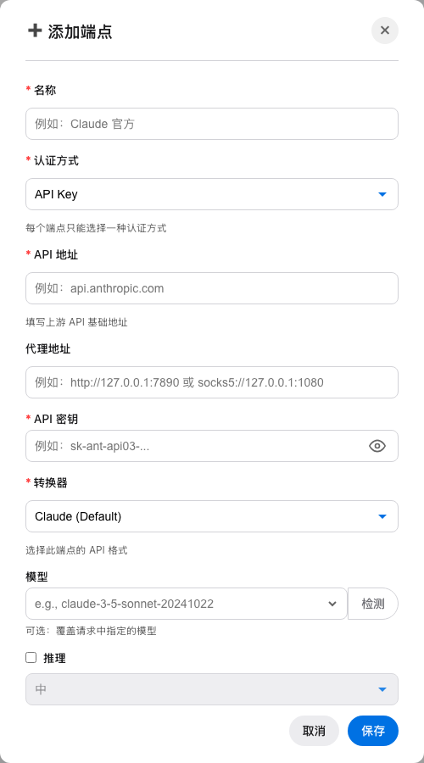
图 2：API Key 认证模式的端点编辑窗口。
字段/按钮 | 作用 | 注意事项
名称 | 端点显示名 | 必须唯一。用于统计、筛选、默认端点和故障排查。
认证方式 | 选择 api_key、token_pool、codex_token_pool、claude_oauth_token_pool | 每个端点只能选择一种认证方式。
API 地址 | 上游基础 URL | Codex Token Pool 和 Claude OAuth Token Pool 会固定上游地址。
代理设置 | 此端点访问上游时使用的 HTTP/SOCKS5 代理 | 为空则直连。
API 密钥 | API Key 模式的上游密钥 | Token Pool 模式隐藏此字段，由凭据池管理。
眼睛按钮 | 显示/隐藏 API Key | 便于核对；不要在远程协助或录屏时暴露密钥。
转换器 | 选择请求/响应协议转换格式 | Claude、OpenAI、OpenAI2、Gemini、DeepSeek、Kimi、Poe。
模型 | 覆盖客户端请求中的模型 | OpenAI/Gemini/DeepSeek/Kimi 等通常需要明确填写。
检测 | 从上游拉取模型列表 | Token Pool 模式会使用可用凭据检测。
模型下拉箭头 | 展开已检测到的模型列表 | 仅在检测成功后有内容。
推理 | 启用端点级推理强度 | DeepSeek 支持上游默认/High/Max；其他支持 low/medium/high/xhigh。
上游强制流式 | 强制向上游发送流式请求 | 当上游拒绝非流式时启用；AINexus 可为非流式客户端聚合流式响应。
限制并发 | 限制该端点同时处理的请求数 | 0 表示不限制；达到上限时普通轮询请求跳到下一个端点。
备注 | 给端点增加说明 | 会显示在端点卡片中，便于识别用途。
取消 | 放弃编辑并关闭 | 不保存当前修改。
保存 | 保存端点 | 保存前会校验必填项、名称唯一性和并发限制格式。

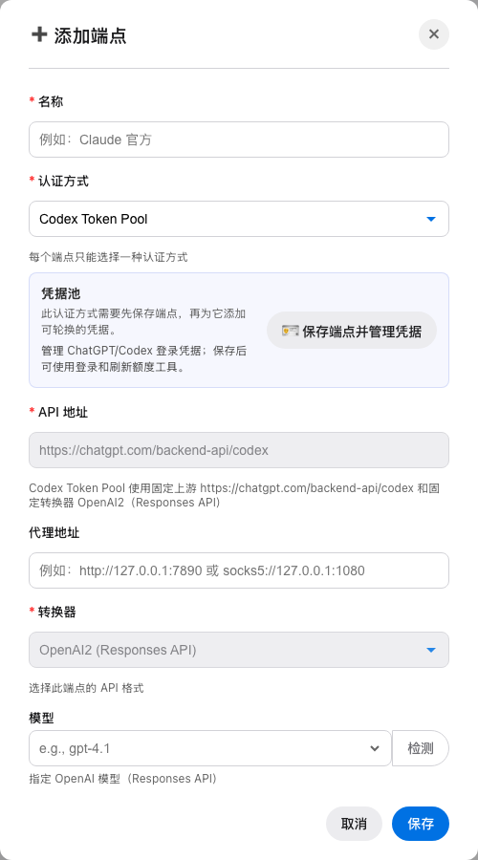
图 3：Codex Token Pool 模式会锁定 ChatGPT Codex 上游和 OpenAI2 Responses 转换器。

3.2 Token Pool 管理
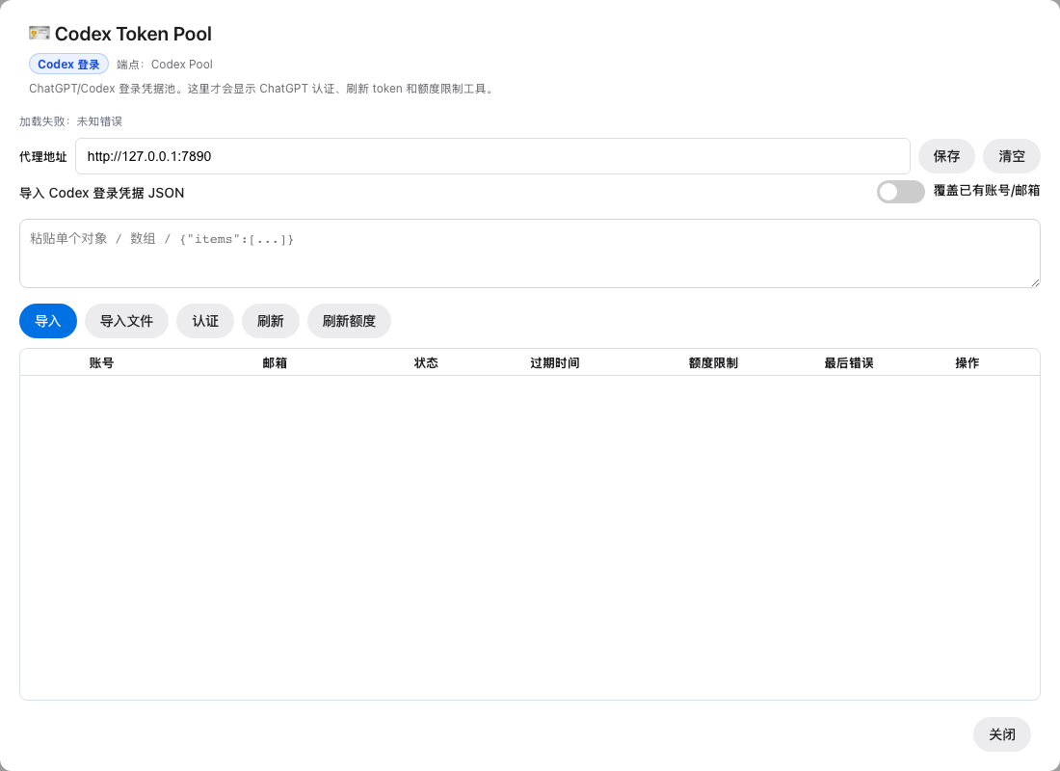
图 4：Codex Token Pool 管理窗口。
按钮/区域 | 作用 | 适用模式
代理设置 + 保存/清空 | 为该凭据池单独设置访问上游的代理 | API Token Pool、Codex、Claude OAuth
导入 JSON | 粘贴单个对象、数组或 {items:[...]} 批量导入 | 所有 Token Pool
覆盖已有账号/邮箱 | 导入时按 account_id/email 覆盖旧记录 | 适合刷新同一账号凭据
导入 | 提交文本框中的凭据 JSON | 所有 Token Pool
导入文件 | 从本机文件批量导入凭据 | 所有 Token Pool
发现 Claude | 发现本机 Claude OAuth 凭据 | 仅 Claude OAuth Token Pool
认证 | 启动 ChatGPT 设备码登录 | 仅 Codex Token Pool
刷新 | 重新加载凭据列表 | 所有 Token Pool
刷新额度 | 刷新 Codex 账号额度/窗口信息 | 仅 Codex Token Pool
启用/停用 | 控制单条凭据是否参与轮换 | 所有 Token Pool
更多 | 打开单条凭据操作菜单 | 查看错误、刷新 token、更新 token、查看用量、删除等。
关闭 | 关闭 Token Pool 管理窗口 | 所有 Token Pool

Codex Token Pool 重点
Codex Token Pool 使用 ChatGPT 后端和 Responses 转换器，适合 Codex CLI。它会记录凭证级请求、错误、Token 用量和额度快照，并在 401 或凭证过期场景尝试刷新或隔离异常凭据。

3.3 设置、授权与访问
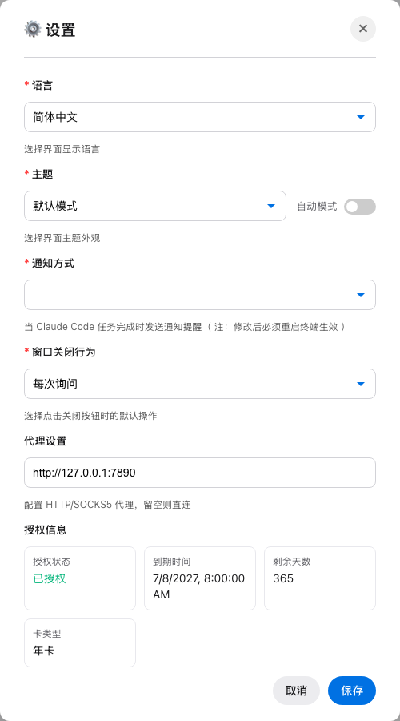
图 5：桌面客户端设置窗口。
设置项/按钮 | 作用 | 建议
语言 | 中文/英文界面切换 | 变更后界面会重新渲染。
主题 | 选择明亮、暗黑和多种主题 | 自动模式可按时间切换昼夜主题。
通知方式 | Claude Code 任务完成提醒方式 | 修改后通常需要重启终端生效。
窗口关闭行为 | 关闭、最小化到托盘或每次询问 | 长时间做代理时建议最小化到托盘。
代理设置 | 全局 HTTP/SOCKS5 代理 | 端点级代理优先用于该端点；全局代理作为普通访问兜底。
授权信息 | 显示状态、到期时间、剩余天数、卡类型 | 到期前续期，避免代理服务被授权门禁拦截。
取消/保存 | 放弃或保存设置 | 保存后主题/通知/代理/故障转移等立即或按模块生效。

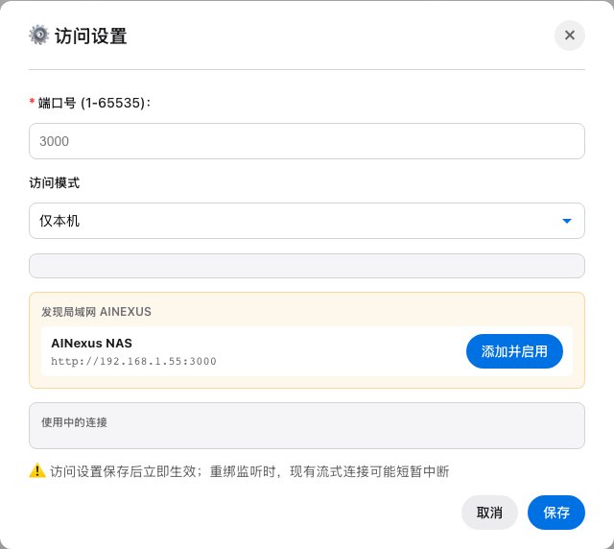
图 6：点击顶部端口号进入访问设置。
字段/按钮 | 作用 | 注意事项
端口号 | 修改本地代理监听端口 | 范围 1-65535；保存后立即生效，现有流式连接可能短暂中断。
访问模式 | local 仅本机；lan 开放局域网 | 开放局域网前确认防火墙和访问范围。
本机地址/局域网地址 | 复制给本机或同网段客户端使用 | 局域网地址只在 lan 模式对其他设备有意义。
局域网发现 | 发现同网段可添加的 AINexus | 可快速把 NAS/服务器实例加入端点。
使用中的连接 | 展示活动连接分类和客户端 IP | 排查谁正在使用代理，避免重启中断关键请求。
取消/保存 | 放弃或保存访问设置 | 保存后立即尝试重绑监听。

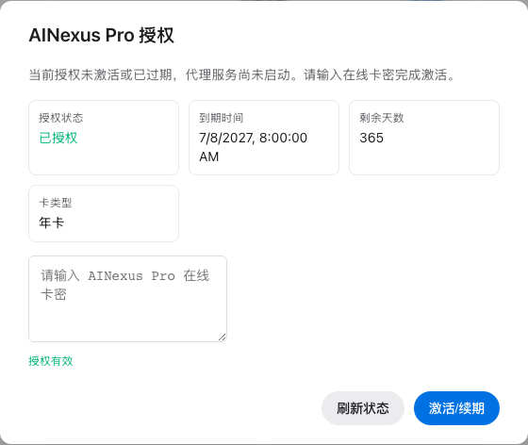
图 7：未授权或授权过期时的启动授权门禁。

3.4 数据同步、启动器与 Agent
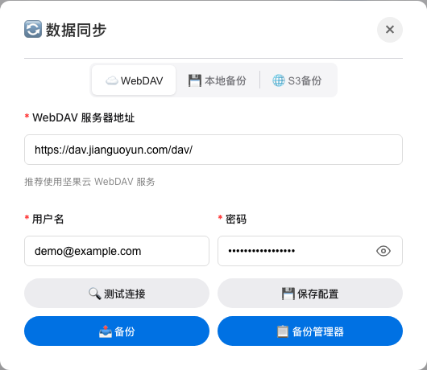
图 8：WebDAV 数据同步。
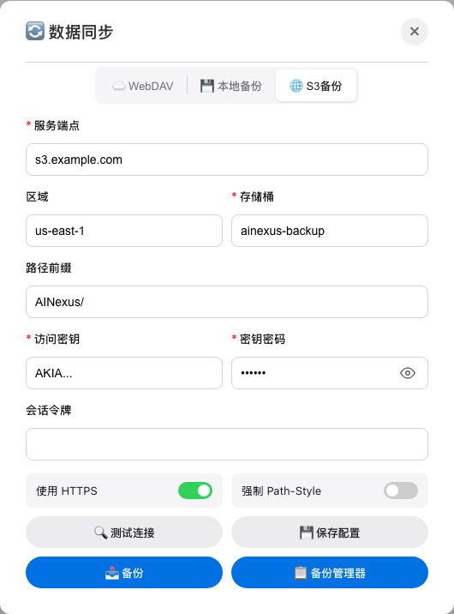
图 9：S3 兼容存储备份。
数据同步按钮/字段 | 作用 | 说明
WebDAV / 本地备份 / S3备份 | 切换备份提供方 | 三种提供方共用备份、恢复、备份管理思路。
测试连接 | 验证 WebDAV 或 S3 可用性 | 首次配置建议先测试再保存。
保存配置 | 保存备份提供方配置 | 凭据存储在本地数据库中。
备份 | 立即创建并上传/写入备份 | 用于升级前或批量修改端点前。
备份管理器 | 查看、恢复、删除备份 | 恢复前会进行冲突检测或确认。
选择目录 | 选择本地备份目录 | 仅本地备份。
使用 HTTPS / 强制 Path-Style | 控制 S3 连接行为 | MinIO 等兼容存储可能需要 Path-Style。

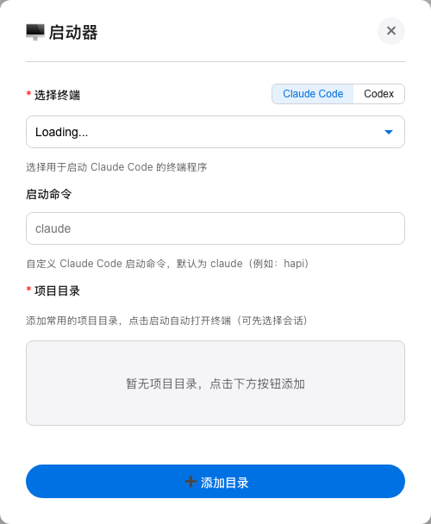
图 10：启动器可选择 Claude Code 或 Codex、终端和项目目录。
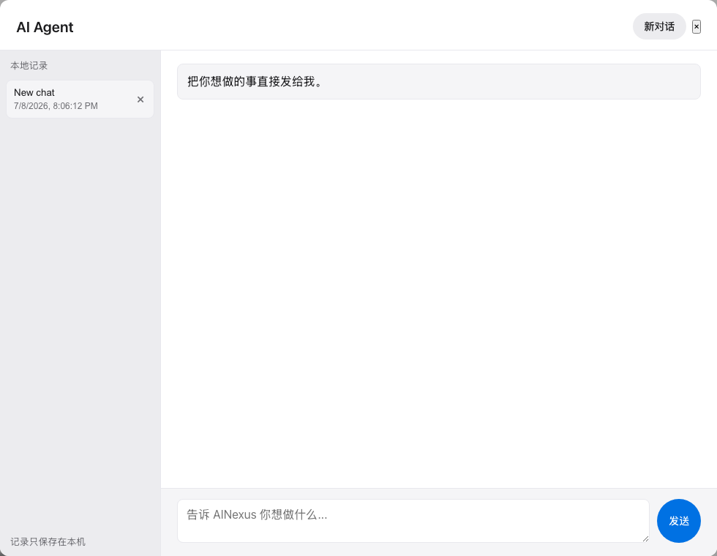
图 11：AI Agent 工作台，本地保存会话记录。
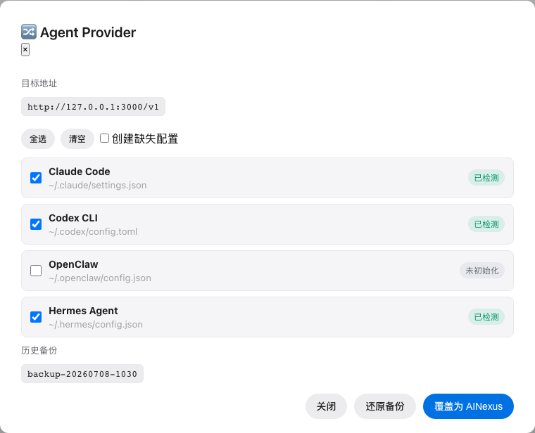
图 12：Agent Provider 管理窗口。
界面/按钮 | 作用 | 说明
启动器：Claude Code / Codex | 选择要启动的 CLI 类型 | 会影响启动命令和会话恢复行为。
选择终端 | 选择 Terminal、iTerm 等终端程序 | 平台相关；只显示可检测到的终端。
启动命令 | 自定义 CLI 命令 | 例如 claude、codex 或封装脚本名。
项目目录：添加目录 | 登记常用项目目录 | 点击启动时自动进入对应目录。
项目目录：恢复会话 | 选择历史会话后启动 | 适合继续 Codex/Claude 旧任务。
AI Agent：新对话 | 清空当前上下文并开始新会话 | 旧记录仍保存在本机历史。
AI Agent：发送 | 把任务发给内置 Agent | 需要至少一个启用端点。
AI Agent：历史行/删除 | 切换或删除本地对话 | 删除后无法恢复。
Agent Provider：全选/清空 | 选择要写入或还原的客户端 | 目标包括 Claude Code、Codex、OpenClaw、Hermes 等。
Agent Provider：创建缺失配置 | 目标配置不存在时创建文件 | 谨慎用于新机器初始化。
Agent Provider：选择备份/还原备份 | 从历史备份恢复客户端配置 | 写入前会显示目标列表。
Agent Provider：覆盖为 AINexus | 把选中客户端 Provider 指向 AINexus | 会先备份再写入，方便回滚。

3.5 欢迎、更新、历史与测试结果弹窗
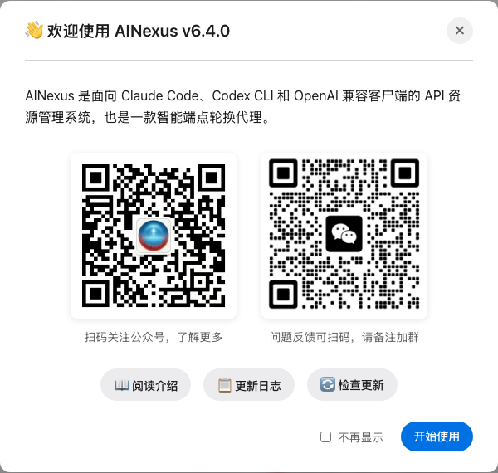
图 13：欢迎窗口提供联系二维码、更新检查、变更记录和不再显示选项。
弹窗/按钮 | 作用 | 说明
欢迎窗口：阅读文章 | 打开使用说明或介绍文章 | 需要浏览器可打开外部链接。
欢迎窗口：更新日志 | 查看当前版本变更 | 也可用于确认升级内容。
欢迎窗口：检查更新 | 手动检查 GitHub Release | 发布约束要求正式分发包不能从当前源码直接打包上传。
欢迎窗口：不再显示 | 以后启动不自动弹出欢迎窗口 | 不影响设置或更新功能。
欢迎窗口：开始使用 | 关闭欢迎窗口 | 进入主界面。
历史统计：月份下拉 | 选择历史归档月份 | 显示该月每日请求、错误、Token 明细。
历史统计：删除 | 删除选中月份归档 | 不可恢复，建议先备份。
测试结果：关闭 | 关闭端点测试结果 | 测试详情用于排查模型、认证、网络问题。
关闭行为弹窗：退出/最小化到托盘 | 决定点窗口关闭按钮后的动作 | 可在设置中改为默认行为。

4. 服务器模式：Web 管理界面与按钮
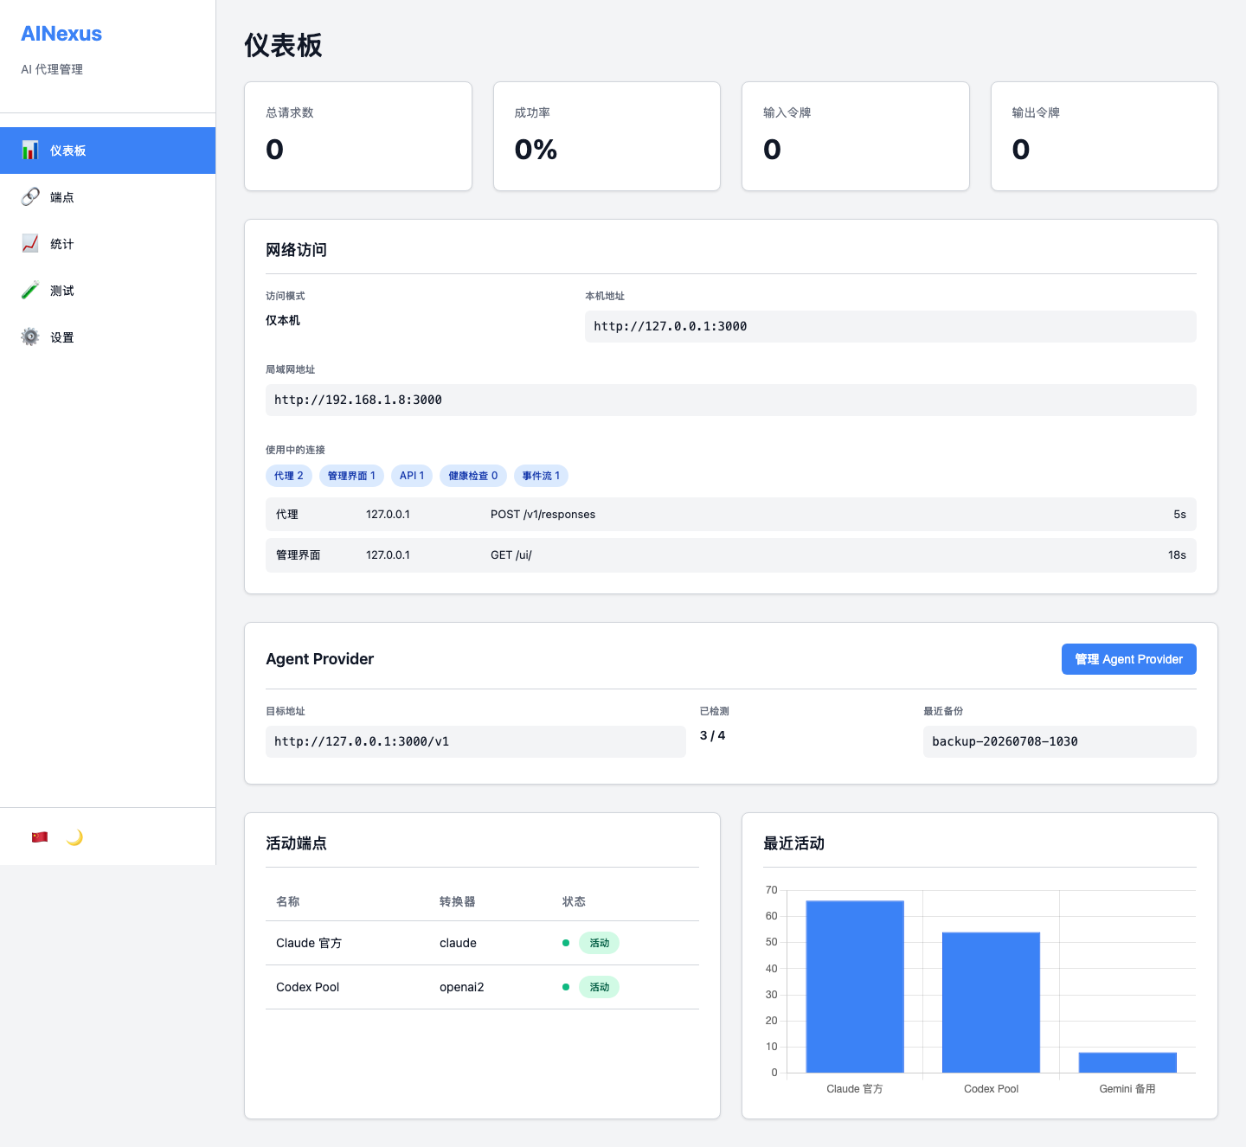
图 14：服务器 Web UI 仪表板。
导航/按钮 | 作用 | 说明
仪表板 | 查看请求、成功率、Token、网络、Agent Provider 摘要和活动端点 | 适合服务器日常巡检。
端点 | 管理端点和 Token Pool | 支持添加、编辑、克隆、删除、启停、测试、切换默认端点和拖拽排序。
统计 | 查看每日/每周/每月统计和筛选 | 可按端点、客户端 IP、IP 搜索过滤。
测试 | 选择启用端点运行测试 | 用于变更后验证服务器可用性。
设置 | 授权、网络访问和故障转移策略 | 服务器模式许多设置通过 Web UI 或环境变量共同控制。
语言按钮 | 切换中英文 | 左下角国旗按钮。
主题按钮 | 切换明暗主题 | 左下角月亮/太阳按钮。
管理 Agent Provider | 打开 Provider 配置弹窗 | 服务器 Web UI 也可做客户端 Provider 目标地址管理。

4.1 端点管理
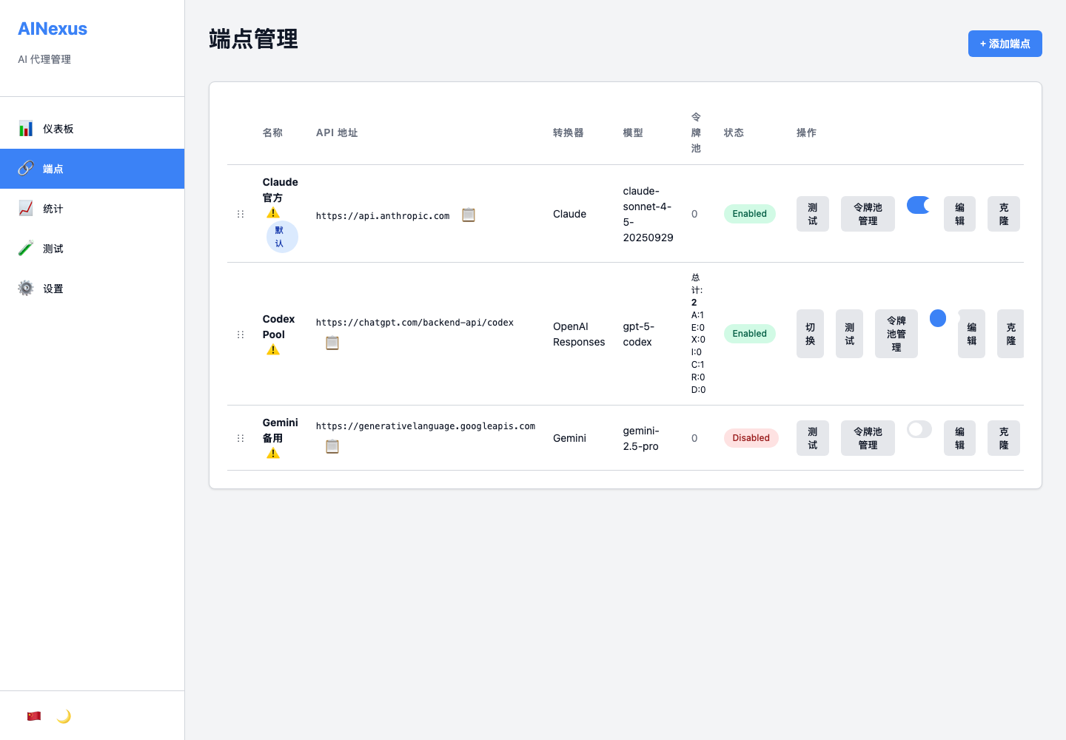
图 15：服务器端点列表。
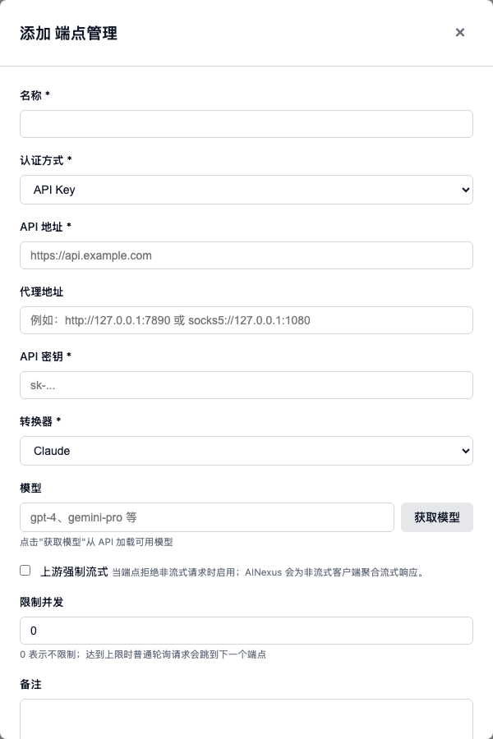
图 16：服务器端新增端点窗口。
按钮/字段 | 作用 | 说明
添加端点 | 打开新增端点弹窗 | 字段与桌面端类似：名称、API 地址、密钥、认证方式、转换器、模型等。
拖拽手柄 | 调整端点优先级 | 排序影响故障转移和轮换顺序。
复制 URL | 复制端点 API 地址 | 便于核对或迁移配置。
切换 | 将该端点设为默认 | 只有启用且不是当前默认端点时显示。
测试 | 测试该端点 | 结果会记录在浏览器本地状态并显示图标。
令牌池管理 | 打开该端点 Token Pool | 普通 API Token Pool、Codex Pool、Claude OAuth Pool 按认证方式展示不同工具。
启用开关 | 启用/禁用端点 | 禁用后不参与请求选择。
编辑 | 修改端点 | 保留旧字段兼容，新增字段可选。
克隆 | 复制端点配置为新端点 | 适合只改模型或 URL 的相似配置。
删除 | 删除端点 | 服务器生产环境建议先做数据库备份。

4.2 统计、测试与设置
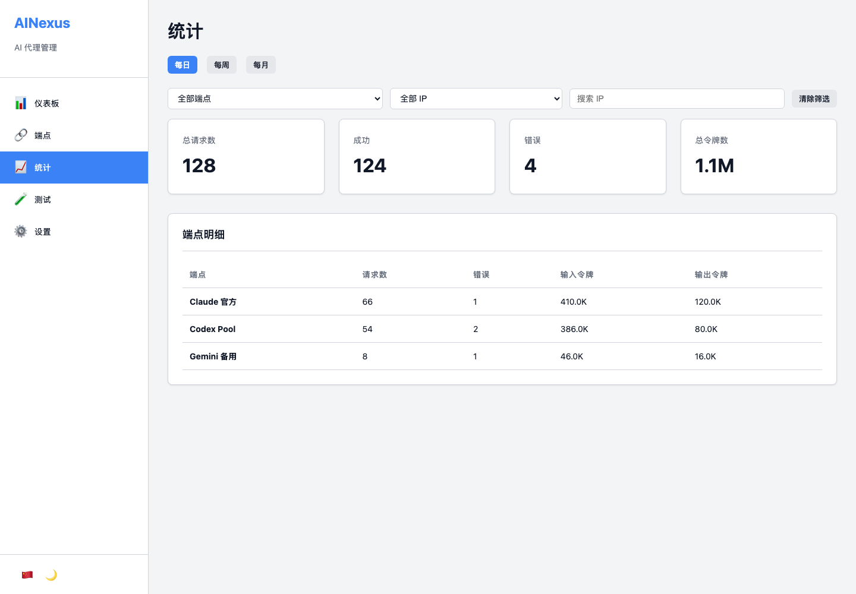
图 17：服务器统计页面。
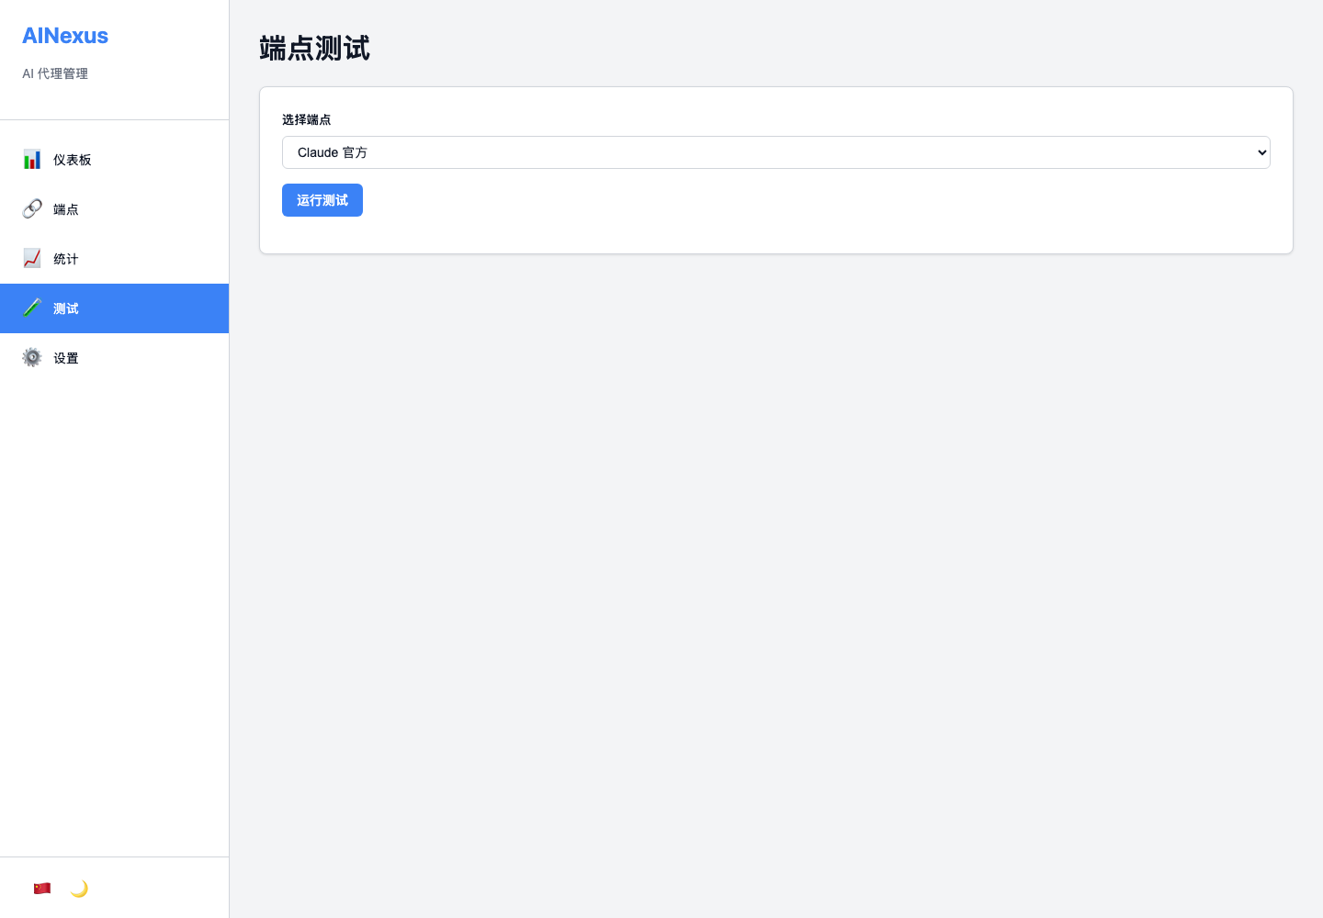
图 18：服务器端点测试页面。
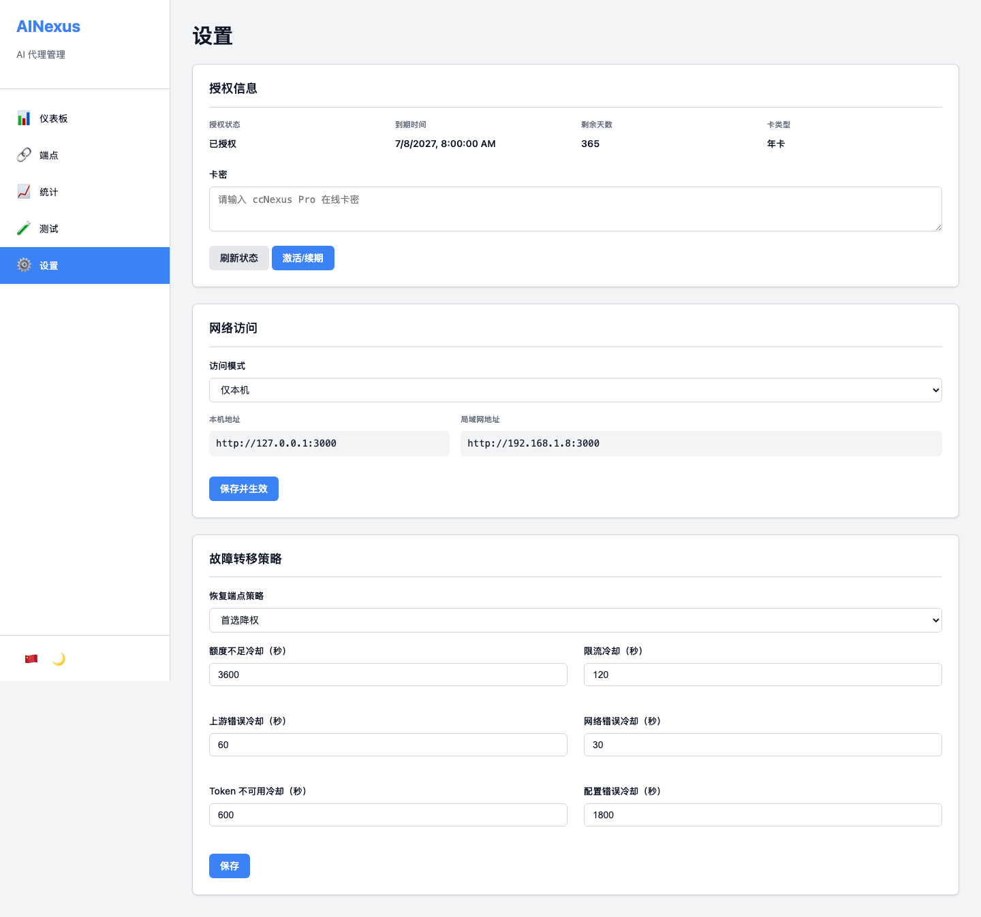
图 19：服务器设置页面。
页面/按钮 | 作用 | 说明
统计：每日/每周/每月 | 切换统计周期 | 服务器 Web UI 当前提供三种周期视图。
统计：全部端点/全部 IP/搜索 IP | 过滤统计范围 | 用于定位某设备或某端点的消耗。
统计：清除筛选 | 恢复全量统计 | 避免误以为请求量异常降低。
测试：选择端点 | 选择一个启用端点 | 无启用端点时测试页会显示提示。
测试：运行测试 | 触发服务器端测试 | 返回延迟、响应或错误信息。
设置：刷新状态 | 刷新授权状态 | 适合续期后确认服务器授权票据。
设置：激活/续期 | 提交在线卡密 | 成功后通常需重启 server 以恢复代理服务。
设置：访问模式 | local/lan 切换 | 开放局域网时必须配强密码、防火墙或反向代理。
设置：保存并生效 | 保存网络访问设置 | 立即生效。
设置：恢复端点策略 | 选择恢复端点如何回归轮换 | 首选降权更稳妥；自动回切接近旧行为。
设置：冷却秒数输入框 | 控制不同错误分类的冷却时长 | 额度不足、限流、上游错误、网络错误、Token 不可用、配置错误分别配置。
设置：保存 | 保存故障转移策略 | 影响后续请求选择。

4.3 Agent Provider 弹窗
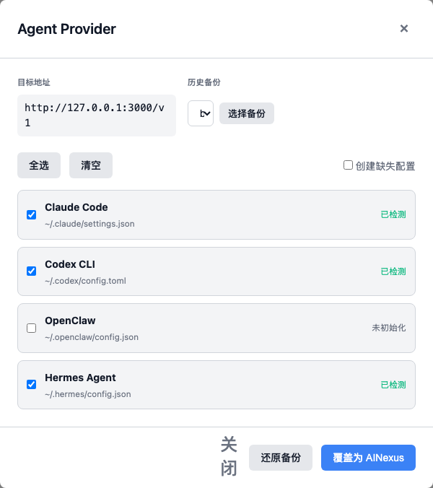
图 20：服务器 Web UI 的 Agent Provider 管理弹窗。
按钮/区域 | 作用 | 说明
目标地址 | 展示将写入客户端的 AINexus Provider URL | 通常为 http://127.0.0.1:3000/v1 或服务器局域网地址。
历史备份下拉 | 选择可还原的备份 | 覆盖前会保留历史备份。
选择备份 | 打开备份选择/恢复目标流程 | 用于精确指定恢复对象。
全选/清空 | 批量选择客户端目标 | 避免逐项勾选。
创建缺失配置 | 配置文件不存在时创建 | 对新机器初始化有用。
关闭 | 关闭弹窗 | 不执行写入。
还原备份 | 从选中备份恢复配置 | 适合回滚 Provider 修改。
覆盖为 AINexus | 将选中目标改写为 AINexus Provider | 会触发备份和写入结果展示。

5. 客户端接入与代理 API

5.1 Codex CLI
Codex CLI 推荐使用 Responses API wire_api：
配置项 | 示例
base_url | http://127.0.0.1:3000/v1
wire_api | responses
model | gpt-5-codex 或端点支持的模型
experimental_bearer_token | ainexus-local（占位；真实上游认证由 AINexus 管理）

5.2 Claude Code
环境变量 | 示例 | 说明
ANTHROPIC_AUTH_TOKEN | ainexus | 本地占位 token。
ANTHROPIC_BASE_URL | http://127.0.0.1:3000 | 指向 AINexus 代理根地址。
CLAUDE_CODE_MAX_OUTPUT_TOKENS | 64000 | 按需要配置最大输出。

5.3 HTTP 路径
路径 | 用途
/ | 主代理路由，承接 Claude/OpenAI/Gemini 兼容请求并做转换、轮换和故障转移。
/v1/messages/count_tokens | Token 计数接口。
/v1/models | 模型列表接口，带缓存。
/health | 健康检查。
/stats | 统计数据接口。
/ui/ | 服务器模式 Web 管理界面。
/api/* | 服务器 Web UI 的管理 API，受 Basic Auth 保护。

6. 运维、安全与故障处理
场景 | 建议操作 | 原因
升级桌面客户端 | 先备份 ~/.AINexus/ainexus.db，再安装新版。 | 确保端点、凭据、授权状态和统计可回滚。
升级服务器/Docker | 保留上一版 release、备份 SQLite 和 Docker volume。 | 客户在线使用时必须有回滚路径。
开放局域网访问 | 设置强 Basic Auth、使用防火墙/VPN/HTTPS 反向代理。 | 代理接口可触发真实上游消耗，不应裸露公网。
Token Pool 异常 | 查看单条凭据最后错误、状态、额度；必要时停用或刷新 token。 | 避免坏凭据反复进入轮换。
上游频繁 429 | 提高限流冷却秒数，降低并发，增加备用端点。 | 让请求切换到健康端点并减少上游惩罚。
模型不匹配 | 使用“检测”获取模型列表，确认转换器和模型字段匹配。 | OpenAI/Gemini/DeepSeek/Kimi 等通常需要正确模型名。
Codex 会话不可见 | 使用“修复 Codex 会话”。 | 可校正官方 state DB 或会话文件元数据。
Agent Provider 写错 | 使用 Agent Provider 历史备份还原。 | 写入前会备份，便于恢复原客户端配置。
授权过期 | 在设置或服务器 Web UI 输入新卡密激活/续期。 | 服务器模式激活后通常需重启代理服务。

隐私边界
未来如果加入服务器端运营统计，应只上报必要聚合数据，如设备 ID、版本、端点 ID、模型、请求量、Token 用量、错误分类和时间窗口；不要上传 prompt、response、API Key、refresh token 或 access token 明文。

附录 A：转换器与认证模式速查
认证模式 | 说明 | 典型用途
api_key | 标准 API Key 认证 | Claude/OpenAI/Gemini/DeepSeek/Kimi/Poe 单密钥端点
token_pool | 普通 API Token 池 | 多个 API Token 自动轮换、失败隔离、凭证级统计
codex_token_pool | ChatGPT/Codex 登录凭据池 | Codex CLI、Responses API、额度快照、refresh token
claude_oauth_token_pool | 实验性 Claude OAuth Token Pool | Claude Code 订阅 OAuth 凭据导入与发现

转换器 | 上游协议 | 模型字段建议
claude | Claude / Anthropic API | 可留空或覆盖模型
openai | OpenAI Chat Completions | 通常必填
openai2 | OpenAI Responses | Codex CLI 推荐；通常必填
gemini | Google Gemini | 通常必填
deepseek | DeepSeek OpenAI Chat 兼容 | 必填
kimi | Kimi/Moonshot OpenAI Chat 兼容 | 必填
poe | Poe bot OpenAI Chat 兼容 | 按 bot 名填写

附录 B：发布与客户兼容提醒
- 默认端口、默认授权服务器地址、默认代理行为不要随意改变。
- SQLite 迁移必须可重复、可幂等；不要直接删除旧字段或旧表。
- 客户端或已发布版本可能调用的 HTTP 路径、JSON 字段、状态码语义不能直接删除。
- 不要改变 Ed25519 票据格式、授权服务器公钥处理和 30 天离线宽限语义，除非保留旧票据验证。
- 远程管控能力必须有鉴权、审计日志、限流和最小权限，默认不能暴露客户凭证明文。
- GitHub Release / pre-release 只能基于指定发布源码构建安装包，不得上传当前工作区源码、配置、未提交改动或私有服务器信息。

